Παρασκευή 4 Δεκεμβρίου 2020

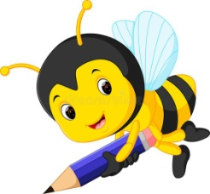
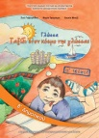
Γλώσσα
Βιβλίο: σελ 73
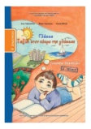
Τετράδιο Εργασιών: σελ 45
Άσκηση για το σπίτι: Άσκηση 4 (σελ 45 του Τ.Ε.)
Ανάγνωση: Το κείμενο στη σελίδα 73 του βιβλίου.
Ορθογραφία - Αντιγραφή: Τις λέξεις του βιβλίου στη σελίδα 73
Αν θέλω: Εξασκούμαι σε εργασίες από το ψηφιακό μελίσσι.
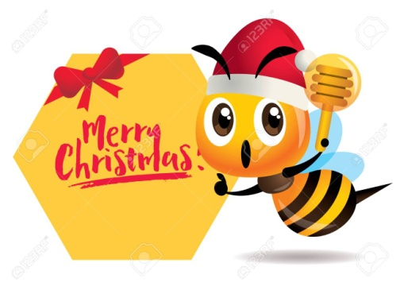
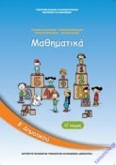
Μαθηματικά

Βιβλίο: σελ 58-59

Ασκήσεις για το σπίτι: Εργασία 1 (σελ 59 του βιβλίου)
Αν θέλω: Εξασκούμαι σε εργασίες από το ψηφιακό μελίσσι.
Τις εργασίες, αν θέλετε, μπορείτε να μου τις στέλνετε όλες μαζί στο τέλος της εβδομάδας για να τις διορθώνω(email: k_tmaria@hotmail.gr).
Με πολλή αγάπη
η δασκάλα σας
Κουτελίδα Μαρία
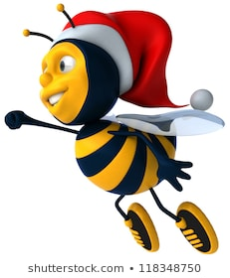

20 μέρες για τα Χριστούγεννα!

